Лекция 3. Масиви. Едномерни и двумерни масиви.

Масивите позволяват да декларираме множество данни от един и същи тип като една променлива. Масивът се създава в две последователни стъпки:
- Първо се декларира типа на данните и името на масива. Например:
int [] r; или еквивалентния запис int r[];
Когато обявим масив името на масива е дръжка, която не сочи никъде (стойност null) понеже още не е създаден обект и не е отделена памет.
- След като създадем обект, с ключовата дума new и като зададем размера, се отделя памет за всеки елемент на масива. Например:
r = new int[n];
Двата етапа могат да се обединят с една команда, например:
int [] r=new int[n];
Накрая трябва да присвоим стойности за всички елементи в масива. На фиг.1 са показани командите и съответното състояние на паметта при създаване на масив.
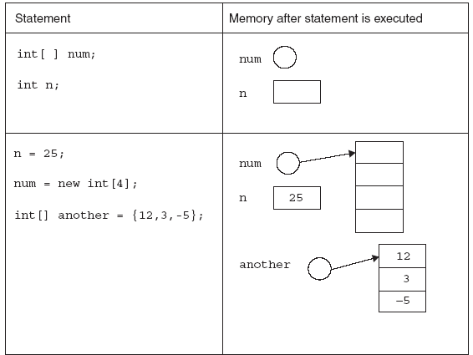
фиг.1 Отделяне на памет за масив
Първият индекс на масива е нула. В езика Java всяко излизане на индекса от диапазoна на масива води автоматично до обявяване на грешка (генерира се изключение). В езика С++ тази грижа и отговорност е оставена на програмиста, а грешката може да доведе до сериозни и непредсказуеми последствия.
Масивите най-лесно се манипулират с помощта на цикли (цикъла for). Например следният клас създава и извежда на екрана поредица от 10 случайни цели числа между 1 и 100.

public class RandomInt {

public static void main(String[] args) {
int n=10;
int []r =new int[10];
for(int i=0;i<n;i++)
r[i]=(int)(100*Math.random())+1;
for(int i=0;i<n;i++)
System.out.print(r[i]+" ");
}
}
Технически погледнато масивите са обекти. С името на масива може да се определи броя на елементите т.е. дължината му. Например r.length в горният пример има стойност 10.
Сега ще разгледаме програма, която в поредица от четири цели числа, задавани от клавиатурата открива числото, което е най-отдалечено от средната стойност.
import java.util.*;
public class Mean {
public static void main(String[] args) {
System.out.println("Enter four integers");
int []x = new int[4];
int sum=0;
Scanner s=new Scanner(System.in);
for(int i=0;i<4;i++){
x[i] = s.nextInt();
sum +=x[i];
}
double mean = sum/4.;
System.out.println("Mean value= "+mean);
double maxDifference = Math.abs(x[0]-mean);
int item=0;
for(int i=1;i<4;i++){
double difference =Math.abs(x[i]-mean);
if(difference>maxDifference){
maxDifference =difference;
item =i;}
}
System.out.println("Max difference= "+maxDifference);
System.out.println("furthest number= "+x[item]);
}
}
Масивите като аргументи на методи
Масивите, както и други обекти, могат да се предават на методи като аргументи. При това целият масив се предава само с указателя (дръжката). Например ако искаме да напишем метод, който да връща средната стойност на поредица от числа, можем да обявим метода по следния начин:
public static double mean(double x [])
Сега ако искаме да използваме този метод за поредица от числа в масив с име data ще запишем следната проста команда за да изведем на екрана средната стойност:
System.out.println(“srednata stoinost = “ +mean(data));
Ще разгледаме задача за едномерно случайно блуждаене, която лесно се решава с помощта на масив. Нека имаме права линия с 80 позиции. Нека в центъра (позиция 40) поставим една мравка, която при всяка стъпка тръгва наляво или надясно с 50% вероятност. Трябва да определим честотата (брой посещения), с която се посещава всяка позиция.
public class Ant {
int []f = new int[80];
public Ant(){//constructor
for(int i=0;i<80;i++)
f[i]=0;
}
public int[] randomSteps(int numberSteps){
int x=40;//starting point
for(int i=0;i<numberSteps;i++){
double r=Math.random();
if(r>0.5) x++;//step right
else x--;//step left
if(x<0||x>79) x=40;//return from edge to starting point
f[x]++;
}
return f;
}
public void printFrequency(int start, int end){
for(int i=start;i<=end;i++){
System.out.print(" "+f[i]);
}
}
public static void main(String[] args) {
Ant mravka = new Ant();
mravka.randomSteps(1000);
mravka.printFrequency(30,50);
}
}
- В метода randomSteps сме използвали вграден генератор за случайни чесла Math.random(), който генерира случайни числа с равномерно разпределние в интервала 0-1.
- В масива f[] има 80 елемента, които представляват 80-ге възможне позиции по линията х. В началото всички елементи на този масив са нули. Всеки път когато индексът х заеме дадена стойност, елементът f[x] се увеличава с единица т.е. отчита се посещение в точката х.
- Методът randomSteps връща масив от цели числа.
- f[х] се нарича честотно разпределение. Методът printFreq(35, 45)връща честотното разпределение в интервала между 35 и 45 позиция, като поредица от числа определящи броя посещения на всяка позиция, например:
39 43 53 59 51 40 33 24 12 5 1
Задача: Добавете нов метод, който да има два аргумента за границите на интервала, и да отпечатва грубо представяне на честотното разпределение във вид на колонки от звездички. Една звездичка отговаря на едно посещение. Примерен изход на този метод е следния:
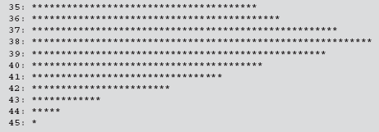
Ако има повече от 500 стъпки може да се наложи нормировка на посещенията за да не излязат резултатите на повече от един ред.
Двумерни масиви
Обект на двумерен масив се създава по следния начин:
int [] [] twoD = new int[3] [5];
Това е пример за двумерен масив от цели числа с размерност 3х5=15. За да сканираме двумерен масив е необходим двоен цикъл, единия вграден в другия. Например за да инициализираме всички елементи на масива с нули използваме следните команди:

for(int i=0; i<3; i++)
for(int j=0; j<5; j++)
twoD[i][j]=0;
Също с двоен вграден цикъл може да се отпечатат, във вид на матрична таблица, стойностите на двумерен масив както следва:
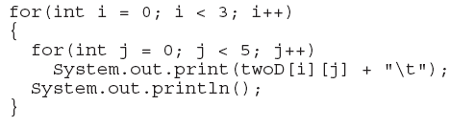
Умножение на матрици
Матриците лесно се представят с двумерен масив. Ще разгледаме програма, в която е дефиниран статичен метод multiplyMatrix(double[][], double[][]), който умножава две матрици и връща резултатната матрица. Знаем че правилото за умножение на две матрици се дава от формулата:
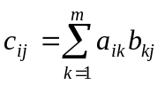
където А = {a_{ik} }е матрица с размерност (nxm), B = {b_{kj}} е матрица с размерност (mxp) а резултатната матрица C = {c_{ij}}е с размерност (nxp).

public class MatrixMuliply {

public static void main(String[] args) {
double [][] a = {{1,2},{3,4}};
double [][] b = {{5,6},{0,-1}};
double [][] c = multiply(a,b);
double [][] d = multiply(b,a);
System.out.println("axb = ");
for(int i=0;i<c.length;i++){
for(int j=0; j<c[0].length;j++)
System.out.print(c[i][j]+"\t");
System.out.println();
}
System.out.println("bxa = ");
for(int i=0;i<d.length;i++){
for(int j=0; j<d[0].length;j++)
System.out.print(d[i][j]+"\t");
System.out.println();
}
}
public static double [][] multiply(double [][]a,double [][]b){
int n =a.length;//rows of a
int m = a[0].length;//col of a
int p = b[0].length;//col of b
double [][] cTemp = new double [n][p];
for(int i=0;i<n;i++){
for(int j=0;j<p;j++){
cTemp[i][j]=0;
for(int k=0;k<m;k++)
cTemp[i][j]+=a[i][k]*b[k][j];
}
}
return cTemp;
}
}
- Забележете, че броят на редовете на матрицата А се връща от израза a.length понеже матрицата се представя като масив от вектори, като всеки вектор е един ред от матрицата. Броят на колоните се връща от израза a[0].length понеже това е броят на елементите в един вектор.
- Предполага се че е изпълнено условието за умножение, т.е. че броя на редовете на първата матрица е равен на броя на стълбовете на втората матрица.
- В програмата се извършва умножението:
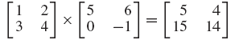
Проверете програмата за умножение в обратен ред:
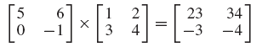
Масив от обекти
Можем да създадем както масив от масиви, така и масив от обекти. Нека имаме клас Student с два члена age и name, с един метод print(), който отпечатва член-данните, и един конструктор с параметри Student( int , String), който позволява да се създават и да се инициализират нови обекти :
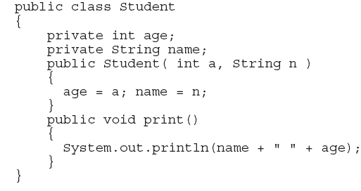
Сега можем да създадем масив от 4 обекта от тип Student и да ги инициализираме както следва:
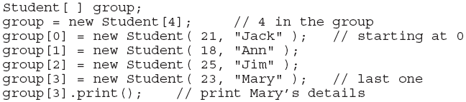
Задача: Като използвате горния клас напишете програма, в която да се съхраняват имената и факултетните номера на студентите от вашата група.

